广州市职业病防治院
建设项目职业卫生技术报告信息网上公开表
表式号：BG31-01
1、建设单位（用人单位）
名 称 | 广州地铁集团有限公司（四号线庆盛站）
地 址 | 广州市海珠区新港东路万胜广场
联系人 | 吴丹
报告类型 | 评价检测报告
项目名称 | 广州地铁集团有限公司（四号线庆盛站）
2、技术服务项目组成员
编写者 |  | 马炜钰 |  |  | 校核者 |  |  | 邓颖聪 |  |  | 批准者 |  | 周丽屏
3、现场信息
（1）现场调査
专业技术人员名单 |  |  | 马炜钰、肖晓琴、岑子博 |  |  |  |  |  |  | 调查时间 |  |  |  | 2020.11.09
（2）现场采样、现场检测
专业技术人员名单 |  |  | 马炜钰、杜伟佳、舒友梅、岑子博 |  |  |  |  |  |  | 采样、检测时间 |  |  |  | 2020.12..11、14~15
（3）建设单位陪同人
主陪人员 |  |  | 吴丹 |  |  |  | 其他人员 |  | —
4、证明现场调查、现场釆样、现场检测的图像影像
现场调查 | 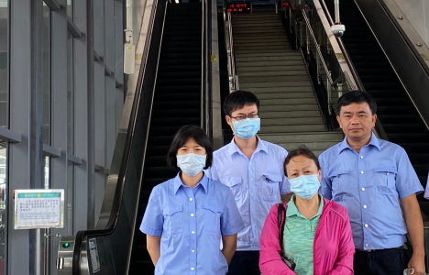
现场釆样 | 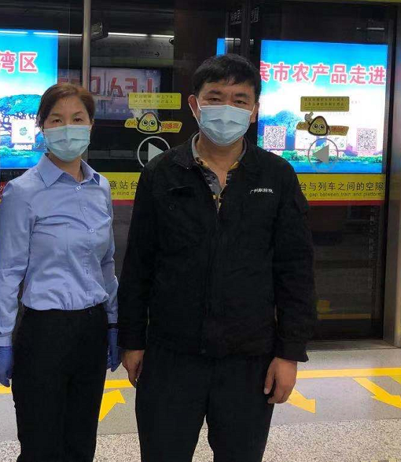
现场检测 | 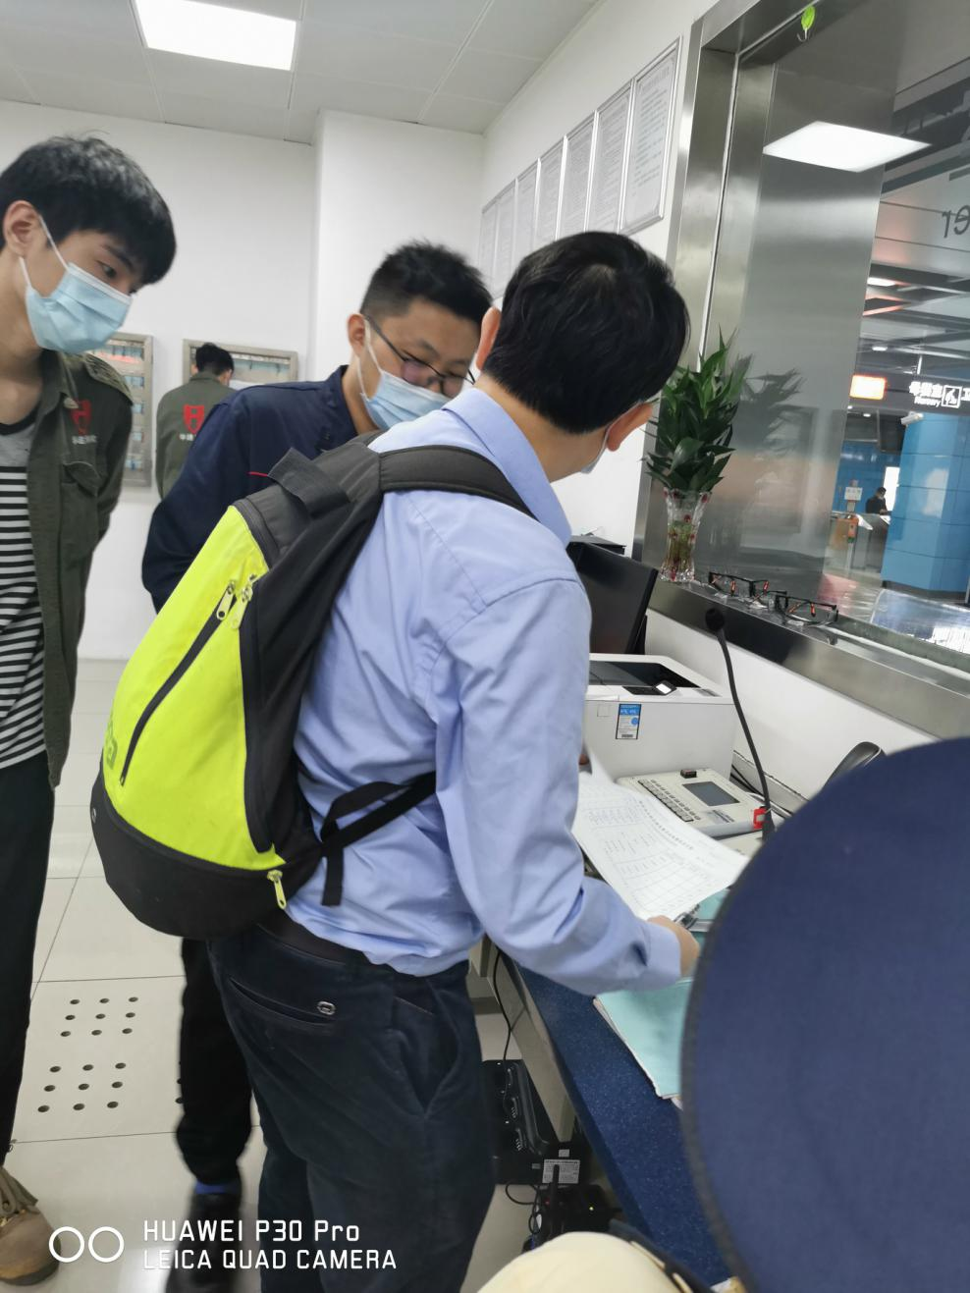
5、公开信息审核人 |  |  |  |  |  | 公开时间 |  | 2020.12.23 |  |  |  | 单位盖章

